行政院及所屬各機關出國報告
（出國類別：其他）

參加SEMPRA公司舉辦之「衍生性油品貿易研討會」會後報告

服務機關： | 中國石油股份有限公司
出國人員： | 畢淑蒨 | 煉製事業部營運處 經理
 | 蕭從文 | 煉製事業部營業處 管理師
出國期間： | 民國 90 年 10 月 27 日 ~ 民國 90 年 11 月 7 日
報告日期： | 民國 91 年 2 月 7 日

摘 要

中國石油股份有限公司（以下簡稱本公司）有效因應西非原油產量增加後之全球原油市場結構的變化，由本公司煉製事業部營運處風險管理組的畢淑蒨與蕭從文前往瑞士日內瓦參加Sempra Oil Trading公司舉辦之衍生性油品貿易研討會，順道拜訪TotalFinaElf公司的油品貿易與避險子公司。主要研討內容包括西非原油種類、特性與產量，西非裝油船期與港口規範等項目。目的是要了解西非原油的市場特性與價格機制，同時期望增加本公司在西非原油市場的參與範圍，以求掌握市場價格變動即時資訊。在Sempra Oil Trading公司時，還與Agip公司西非原油貿易的經理與ADDAX公司的資深交易員討論西非原油市場特性。
非洲人口佔了全球的13%，經濟產值僅及全球的2%，是個很有發展潛力的地區。全世界在2000年的液態油（包括原油、凝結油等）需求量是每日7,550萬桶，液態油供給量是每日7,690萬桶，原油生產量是每日6,820萬桶。當時非洲的原油生產量是每日670萬桶，西非的原油生產量是每日358萬桶，約佔整個非洲產量的一半。西非的原油生產有3/5來自奈及利亞，1/5來自安哥拉，剩餘1/5主要來自加彭、剛果、赤道幾內亞。探採技術的進步，帶動西非產油國深水海域油藏的開發，這是西非原油未來生產潛能之所在，初步估計蘊藏可達50億桶（佔全球海域油藏的14%），尤其是奈及利亞與安哥拉最需注意。迄2001年11月，西非原油計有31種，產量較低的油種常會混入量較大的油種內而消失。西非原油的傳統市場是西歐與美國，最近亞洲也成為新興的西非原油市場。2000年時，西非原油出口量中，50%到美國，19%到歐洲，31%到亞州。
原油市場價格千變萬化，非有靈活的彈性政策因應，購油成本一定居高不下。台灣在加入加入WTO之前，即已逐步全面開放國內油品市場，國內煉油業即進入與國際油公司競爭的環境，原油購買成本更是要斤斤計較。除了靈活運用不同的原油購買程序與配套的避險策略，也可以考慮與台塑或東亞（如大陸）的煉油廠合作購油（Joint Tender）或併運（Co-loading）；也可以與油品貿易公司（Oil Trading Companies）策略聯盟，多與其他公司的交易員（Traders）聯絡，以求在現貨與期貨市場上皆有靈活訊息可供掌握，增加購買原油時的協商空間。

目次

I. 前言 1
II. 西非原油特性與市場 2
II.1 西非原油的種類 4
II.2 西非原油市場 6
III. 西非原油價格機制 9
III.1 Brent原油的數量與特性 9
III.2 Brent市場衍生性商品與交易活躍的因素 10
IV. 討論與建議 11
IV.1 招標方式 11
IV.2 併船限制 11
IV.3 增加原油轉賣彈性 12
IV.4 嘗試新油種 12
IV.5 合作採購 12
IV.6 接受distressed貨油 13
IV.7 多與市場交換知訊息 13
V. 結論 14

I. 前言
中國石油股份有限公司（以下簡稱本公司）有效因應西非原油產量增加後之全球原油市場結構的變化，由本公司煉製事業部營運處風險管理組的畢淑蒨與蕭從文前往瑞士日內瓦參加Sempra Oil Trading公司舉辦之衍生性油品貿易研討會，順道拜訪TotalFinaElf公司的油品貿易與避險子公司。主要研討內容包括西非原油種類、特性與產量，西非裝油船期與港口規範等項目。目的是要了解西非原油的市場特性與價格機制，同時期望增加本公司在西非原油市場的參與範圍，以求掌握市場價格變動即時資訊。在Sempra Oil Trading公司時，還與Agip公司西非原油貿易的經理與ADDAX公司的資深交易員討論西非原油市場特性。各公司之簡短介紹如後。

位於瑞士日內瓦的Sempra Oil Trading公司以原油與成品油的避險商品交易為主要業務範圍，其母公司Sempra Energy公司（http://www.sempra.com）是財富雜誌（Fortune）Forbers五百大公司之一，已有百餘年歷史，2000年的營業收入有94億美元，資產值為156億美元，員工總數近12,000人。sempra源自拉丁文的semper，有“恆久”之意。
TOTAL FINA ELF
TotalFinaElf公司（http://www.totalfinaelf.com）在瑞士日內瓦的油品貿易部門之前身是Elf Trading公司（http://oil.elftrading.com），一般業務包括了現貨買賣與避險交易。
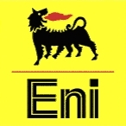
義大利政府在1926年成立了Italian Petroleum Authority（義文為Azienda Generale Italiana Petroli，縮寫成AGIP），專責義大利的油氣探勘。1945年Enrico Mattei接掌AGIP，1953年義大利政府成立Eni，由Enrico Mattei領軍，負責全國能源相關活動。1992年，Eni成為合資股份公司（http://www.eni.it/english/home.html）；1998年，Eni公司將AGIP併入，並釋出部份股份到民間。AGIP公司在西非的探採活動地區涵蓋奈及利亞、加彭、安哥拉與剛果共和國（Congo-Brazzaville）（http://www.eni.it/english/notizie/rapporti/fact_00/html/esplorazione/esp_aree_aocc.html）。

位於瑞士日內瓦的ADDAX公司屬於AOG集團（Addax & Oryx Group, http://www.aogltd.com/），專責奈及利亞原油的交易。該公司與Sempra Oil Trading公司合作，利用北海布侖特原油來避險。

II. 西非原油特性與市場
非洲人口佔了全球的13%，經濟產值僅及全球的2%，是個很有發展潛力的地區。地理位置上，根據撒哈拉沙漠的分布，非洲有被分成北部的Saharan Africa與中、南部Sub-Saharan Africa兩部份（圖一），西部非洲即位於Sub-Saharan Africa內。

圖一 非洲在地理位置上的分區

全世界在2000年的液態油（包括原油、凝結油等）需求量是每日7,550萬桶，液態油供給量是每日7,690萬桶，原油生產量是每日6,820萬桶。當時非洲的原油生產量是每日670萬桶，西非的原油生產量是每日358萬桶，約佔整個非洲產量的一半（圖二）。
西非的原油生產有3/5來自奈及利亞（Nigeria），1/5來自安哥拉（Angola），剩餘1/5主要來自加彭（Gabon），剛果（Congo），赤道幾內亞（Equatorial Guinea）。
探採技術的進步，帶動西非產油國深水海域油藏的開發，這是西非原油未來生產潛能之所在，初步估計蘊藏可達50億桶（佔全球海域油藏的14%），尤其是奈及利亞與安哥拉最需注意（圖三），國際大油公司如ExxonMobil、ChevronTexaco等皆視西非為未來業務發展潛力區。1993年，TotalFinaElf公司成立了西非深水區經營人聯誼會（West Africa Deepwater Operators Club, WADO Club）以發展深水探採技術，其他成員還有英國的BP公司、荷蘭的Shell公司、挪威的Statoil公司。
西部非洲深水區的油氣潛能的確不可限量，例如剛果共和國（Republic of Congo），又可稱作Congo-Brazzaville，1995年在其海域新發現的Moho油田，初估蘊藏量有4億桶，經營人是TotalFinaElf；N’Kossa油田就在Moho油田附近。*另外一個”剛果”是剛果民主共和國（Democratic Republic of Congo），舊名是薩伊（Zaire）。再如幾內亞灣（Gulf of Guinea）深水區的油藏潛能預估就有100億桶。
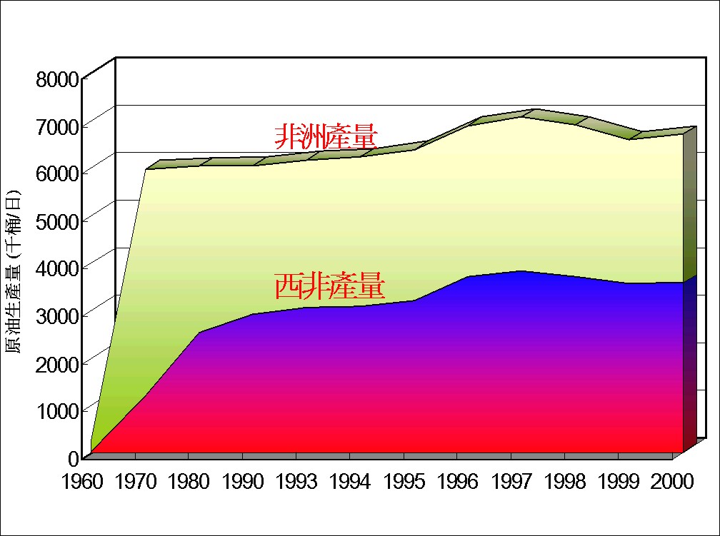
最後以安哥拉深水區為例，2001年底投產的Girassol油田水深達1,350公尺，經營人是TotalFinaElf公司，採浮動式的產輸儲設備（Floating, Production, Storage and Offloading, FPSO），最大處理能利可達每日20萬桶，儲存容量有200萬桶。另外，預定於2004年生產的Kizomba A油田有10億桶的蘊藏量，開發費用達30億美元，目標產率是每日25萬桶。參加的外國公司有Esso、BP、AGIP、Statoil。單單ExxonMobil公司的子公司Esso Exploration Angola (Block 17) Limited在安哥拉深水區的油氣潛能有75億桶。
圖二 非洲與西非原油生產歷史

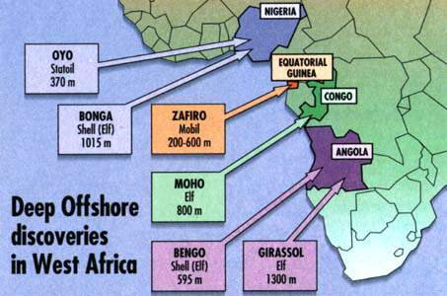
II.1 西非原油的種類
圖三 西部非洲深水區的原油發現分布
迄2001年11月，西非原油計有31種，產量較低的油種常會混入量較大的油種內而消失，下表盡量列出各油種的特性與產量，是一般交易員的重要參考。
Crude Type | Refining Characteristics | Production  In BOPD  (cargos/m) | Properties | Country, Operator
Bonny Light | high quality gasoline and diesel | 450,000  (12) | a light low sulphur crude | Nigeria, Shell
Brass River |  | (4~5, full) | 42 deg API, 0.1% Sulphur | Nigeria, Agip
Cabinda | for the production of mogas and gasoil | 325,000  (10~11) | medium gravity, low sulphur, paraffinic crude. | Angola
Coco |  | 20,000 | 31.6 deg API, 0.12~0.14% sulfur | Congo, D.R.  ChevronTexaco
Congo |  |  | 31.59 deg API, 0.13% sulfur | Congo, D.R.
Djeno | particularly well suited for catalytic and thermal operations. | 150,000  (4~5) | a blend of several fields low in sulphur | Congo, TotalFinaElf
Escravos |  | 475,000  (10~11) | 34.2 deg API, 0.15% sulphur | Nigeria, ChevronTexaco
Forcados | rich in distillates and has a low fuel content | 450,000  (10~11) | a low sulphur and low metals conten | Nigeria,  Shell
Girassol | a low metal content and high yields of good quality middle distillates |  |  | Angola, TotalFinaElf
Kitina |  | (<1) | 37.2 deg AP, 0.09% sulphur | Congo, Agip
Kole | a blend with a suitable jet cut as well as suitable cuts for thermal and catalytic operations | 70,000  (3) | low sulphur crude (0.3%S), of medium gravity | Cameroon, Pecten (or Shell USA)
Kuito | The crude yields can be maximized when processed with paraffinic, low acid crude. |  | a relatively heavy low sulphur naphthenic crude with high acidity | Angola
Lokele |  | (1) | 21.12 deg API and 0.46% sulphur | Cameroon
Mandji | high yields of good quality middle distillates  The vacuum distillate is suitable for the manufacture of lubestock. | (2~3) |  | Gabon, Elf
Nemba | Its total sulphur, metals, and asphaltenes contents are all very low. Its carbon residue and nitrogen levels are moderate. | 125,000  (3~4) | very light, sweet, low in acid and paraffinic. | Angola
Nkossa | very good quality catalytic cracker feedstock.  particularly suitable for the production of gasoline, jet fuel and low sulphur diesel oil | 65,000  (2) | a light (48°API), very low sulphur crude with very low metal content. Unlike many West African crude oils, Nkossa is a non acidic grade. | Congo, TotalFinaElf
Odudu Blend | The crude has high yields of good quality middle distillates.  For gasoline and jet fuel | 100,000  (3~4) | a medium gravity (33 API), low sulphur crude (0.14 %S) of moderate acidity (0.59 mg KOH/g). | Nigeria, Elf
Palanca | particularly suitable for mogas production in a complex refinery, as well as for production of jet fuel and lubestocks | 220,000  (5~6) | a blend of Palanca and Soyo crudes. The blend is a very low sulphur (0.18 %S), light crude (37.5 API) | Angola, Elf
Pennington |  | 75,000  (2~3) | 35 deg API, 0.08% sulphur | Nigeria, ChevronTexaco
Qua Iboe |  | (15) | 36 deg API, 0.1% sulphur, high wax(?) | Nigeria,  ExxonMobil
Rabi Light | for the production of gasoline in a complex refinery, as well as jet fuel, high quality gasoil, lubestocks and very low sulphur fuel oil.  The crude is paraffinic and has high yields of very good quality distillates | 70,000  (2) | a very low sulphur (0.09 %S), light crude (34.6 API) | Gabon
Zafiro |  | (4~5) |  | Eq. Guinea  ExxonMobil
1. Starting from 2002, the declining Rabi will be commingled with Tchenba.
2. Nkossa is the Congolese word for "shrimp". The Nkossa field is located in the Gulf of Guinea at depths of between 170 and 300 meters.

* HPI Consultants(http://www.hpiconsultants.com)有詳細的原油特性資料報告。

II.2 西非原油市場
西非原油的傳統市場是西歐與美國，最近亞洲也成為新興的西非原油市場。圖四是British Petroleum公司的資料，顯示2000年時，西非原油出口量中，50%到美國，19%到歐洲，31%到亞州。
西非原油硫含量低，middle-distillate量多，很合亞洲煉油廠的胃口。西非原油運往亞洲的量與Brent/Dubai的價差很有關係。亞洲煉油廠進口自中東原油係以Dubai與Oman原油的平均價為計價基礎，自西非和歐洲進口的原油則以Dated Brent為基礎，一般煉油廠會依據兩種指標原油的價差推算何者較具煉製效益並鎖定其價差，以確保效益不至因市場波動而改變。一般而言，Brent/Dubai的價差應在1.4~2.3美元/桶的區間。
Cabinda油種的流動點是攝氏15度，因此在冬天的銷路不佳。台灣地區冬天氣溫高時，可以考慮購買Cabinda油種，價格較便宜。另外Kuito油種的酸值高，中國大陸有在進這種原油。
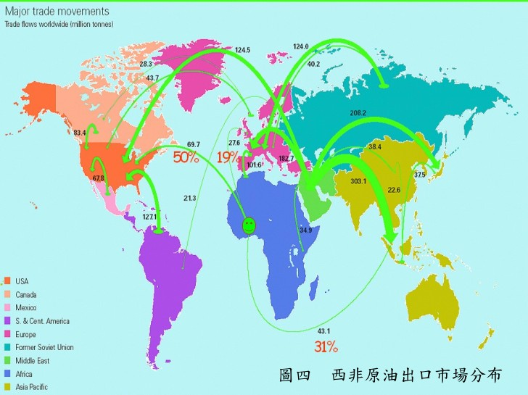
2001年的統計資料顯示西非原油市場每天有330-360萬桶，其中到遠東地區有16%(約17批)，到美國灣區有14%(約15-16批)，到美國東岸有17%(約18-19批)，到 南美洲有3%(約3-4批)，到非洲(除西非)地區有1%(1批)，到西北歐地區有11%(12-13批)，到地中海地區有30%(32-33批)，到其他有8%(9批)。1993年到1997年間西非原油出口地區分布則如下表：
西非原油出口地區分布（百萬桶/日）
 | 1993 | 1994 | 1995 | 1996 | 1997
美加地區 | 1.4 | 1.3 | 1.3 | 1.2 | 1.4
中南美洲 | 0.2 | 0.3 | 0.3 | 0.3 | 0.3
西歐地區 | 0.9 | 1.0 | 0.9 | 1.0 | 0.8
亞洲 | 0.1 | 0.1 | 0.3 | 0.4 | 0.6
其他地區 | 0.0 | 0.0 | 0.1 | 0.0 | 0.0
合計 | 2.6 | 2.7 | 2.9 | 2.9 | 3.1
*資料來源：美國內政部能源資訊署及其他。

國際石油公司或是貿易公司在西非原油產油權排序依次如下：
- TotalFinaElf：60萬桶/天(18% of total production,25% of spot)
- Chevron：48萬桶/天
- Exxon Mobil：31.7萬桶/天
- Shell：30萬桶/天(Bonny,Forcados,Rabi Light and Rabi Blend)
- Glencore：33.5萬桶/天(Angola, Congo and Nigeria)
- Addax：26.1萬桶/天
- Vitol：24.9萬桶/天(Nigeria only)

在原油船運方面，亞洲地區本身原油運輸一般是4~5天，西非油運到遠東地區一般是要30天，中東油運到遠東地區一般是要15天，北海油運到遠東地區一般是要45天，因此船期是很重要的決定購油的條件。西非產油國一般是在第M個月底傳第M+2個月的船期，但是奈及利亞卻是在第M個月的7~10日才傳M+1月的船期。以公開招標方式採購原油的公司需要注意招標時間與傳船期時間上的配合。
在港口裝卸油方面，要注意的是有些裝油地點未考慮的設施安全，會要求空船裝油，或稱作第一裝油港（First Port），例如Djeno與Kole等地。另外有的港口不准排壓艙水，因此油只能少裝一些了。

III. 西非原油價格機制
古早時候，原油價格連水都不如時，價格變化不大，買賣雙方皆用固定價格交易。1970年代晚期，原油價格開始大幅震盪（圖五），兩次石油危機更加劇原油市場價格的動盪程度。因此，市場開始採取浮動機制作為油品交易的計價方式。
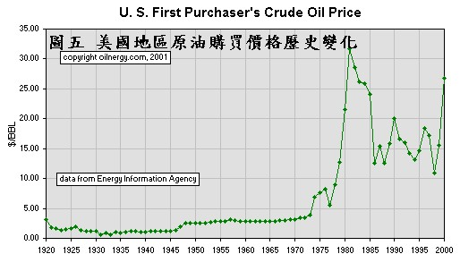
浮動機制是以一公正的基準油價為基礎，選定計價區間，再作加減碼而成。能作為基準油價的油種，其條件為產量大，市場歡迎程度高，買賣頻繁或是交易活躍（high liquidity）。目前全球最常見的三種基準油價分別是在美國紐約期貨市場（NYMEX）交易的西德州中級原油（簡稱WTI），中東的杜拜原油（簡稱Dubai），英國北海的布侖特原油（簡稱Brent）。Dubai與Brent的價格一般是以Platts公司的報導價格為主要參考基準。因為西非原油是以Brent計價，所以接著的討論集中於Brent的油價特性與衍生性避險產品。

III.1 Brent原油的數量與特性
全球有65%的原油買賣是以Brent為計價基礎，2000年時，每日約有4,267萬桶的原油經由Brent計價而售出。
Brent品質與WTI相近但稍重且硫含量多些，市場一般以Brent為基準，硫含量比Brent多的原油稱之為Sour Crude，硫含量比Brent少的原油稱之為Sweet Crude。
目前Brent原油產率50萬桶/日，相當於每月生產約25~30船（一船是以50萬桶計），但因所有北海、西非及中東銷往歐洲的原油皆以其為計價基礎，故有產油權的油公司都積極試著摻配其他北海原油（例如挪威的Statfjord原油）以增加其生產量，藉以健全市場的交易，避免受人為操縱。每日約有200萬桶根據Brent定價的原油銷往美國。

III.2 Brent市場衍生性商品與交易活躍的因素
Brent市場有四種主要型式，分別是現貨市場（Dated Brent）、遠期合約市場（15-Day Brent）、期貨市場（倫敦的國際石油期貨交易所IPE Brent）、交換市場（Brent CFD）。再由這些市場衍生出其它避險商品，以供油公司成本控制之用，尤其是以Brent為計價基礎的原油成本，例如西非原油。以下擇其要者述之。
時間價差(inter-month spread)交易-----遠期合約之價格會因交貨日期不同而有差異，因此有些投機客會依其對不同月份的合約價差的判斷進行所謂的時間價差交易。例如目前2002年一月份Brent合約與2002年二月份合約的價差為0.59美元/桶，某交易者認為二月份的合約會因需求較殷切，推估該兩月份的價差將變小，因此買進二月份合約賣出一月份合約，希望利用價差的變化獲利。另一方面，價差交易是買賣各一的交易，對投機者的風險較小。
期貨轉現貨（EFP，Exchange For Physicals）交易-----交易者因某種因素希望將期貨換成實物部位，則可利用EFP交易達成。若當時某月份EFP的交易價格為0.10美元/桶，表示以該月份Brent期貨合約換同月份Brent Forward合約(可提取實物)必須支付0.10美元/桶。交易確定後，期貨部位透過Floor賣給對方，對方交出Forward合約，當該合約到期，則可提領Brent原油。另外要注意的是因為布侖特原油的現貨合約有5%的交貨容忍變動範圍（由買方承擔），所以交易員常願意將期貨換成現貨（就是EFP），以套取5%的變動量。布侖特原油現貨合約一批貨是50萬桶，實際上賣方的交貨量可以是47.5萬桶到52.5萬桶。假設有某交易員做空一批50萬桶的布侖特原油，若已經在在賠錢了，則可以將該期貨合約轉成現貨，以減少2.5萬桶的損失。
成品油/原油價差交易-----有些煉油廠當成品油與原油(如柴油/Brent)的價差合理時，為避免該價差會變差，會進行避險鎖定該價差，即賣出成品油買入原油，以確保其煉製利潤。投機客亦會作類似的交易，但其主要是判斷價差會擴大或縮小。
原油價差交易-----亞洲煉油廠自中東進口的原油係以Dubai與Oman原油的平均價為計價基礎，自西非和歐洲進口的原油則以Dated Brent為基礎，一般煉油廠會依據兩種指標原油的價差推算何種原油較具煉製效益並鎖定價差以確保效益，避免因市場波動而改變。平均而言，Brent/Dubai的價差應介於1.4~2.3美元/桶之間。

IV. 討論與建議

IV.1 招標方式
為避免一般認為龐大的原油採購的作業為黑箱作業，不夠透明，本公司目前採購西非原油皆以公開招標之方式進行，即開放合格之供應商以投標方式競爭。因此市場已可掌握本公司的需求，一旦發出標單，即知本公司定有需求，自然本公司還價空間便會打折扣，再者因儲槽有限，可彈性運用之空間不大，幾乎每月都需進口，數量多寡則視西非煉量而定。且以往為確保供應，採購時間都較早，因此許多手中有貨油的供應商因無確定的裝油船期，或對得標缺乏信心者多不敢參與投標，因為一旦投標後，必須保留該批貨油至決標期限止，其間不得賣予他人。參與的供應商因此受限。
公開招標就是公告周知本公司之需求，加上市場對本公司油槽吞吐之能力都很清楚，因此在洽談時，供應商對於修改船期或計價時，對方願意讓步的空間其實不多，應該偶而以非公開的方式，依本公司之需要，直接找幾家供應商詢價洽購。如此對方無法確切知道本公司是否真有需求，或只是詢價。再者接觸的供應商層面可更廣，機會也許更多。
另外為了讓供應商無法掌握本公司的需求，以增加討價時的籌碼，可以增加招標之頻率，例如若某月份的需求若有兩大船，則可分批採購，若遇船期或其他條件無法配合時可以廢標。讓供應商不清楚本公司的需求情況。過一段時間視需要再次招標。供應商若參加競標，不論得標與否，必須承諾在標單有效期限前，投標的貨油不另轉賣其他公司。因此若本公司與其他公司同時間發出標單，供應商會衡量再投標給得標機率較高者，因供應商所擁有的貨油一定，因此本公司所得之參與競標貨油有限。

IV.2 併船限制
因西非原油的買賣都以一批80~100萬桶為單位，適宜以30萬噸的油輪運送。但以30萬噸以下船隻運送，單位運費較高。若以大油輪VLCC一起裝載兩批貨油，則每桶運費相對便宜許多，因此採購時都採兩批併船裝運的方式。惟兩批併裝的安排較為複雜，需視不同的供應商提供之船期是否可銜接，甚至部分裝油港因吃水限制，必需空船進入先裝載。
亞洲採購西非原油的地區主要是台灣、中國大陸及南韓。因大船的單位成本較低，故所有採購者都有併船的需求。遇兩批貨油船期無法配合時，雖可考慮以小噸位的油輪，但所增加的單位運送成本可能超過選擇採購西非原油所增加之效益。因此若採購時，遇兩批油船期無法配合或為配合存量採購單批較合適時，可考慮與其他地區的煉油廠合作，一起併船運送，如此可解決船期配合的問題，也可節省以小船運載所增加之費用。

IV.3 增加原油轉賣彈性
印度國營石油公司因煉油廠需求，每月固定採購Dubai原油。因Dubai原油為中東原油銷往亞洲地區之計價基礎，且每月生產量僅約10船(每船約50萬桶)，因此部分擁有中東產油權的油公司，Dubai價格很容易被蒐購並藉此炒作價格，使其出售之原油價格提高，增加獲利，市場稱之為squeeze。印度因常付出較高的購油成本，終於2002年11月對外宣佈，所採購之原油可再轉賣，若遇市場遭Squeeze時可以轉賣方式緩和油價漲勢，以遏止市場炒作。
另據聞中國大陸煉油廠也曾將採購之原油賣出，使原油價格下挫，擾亂賣方試圖炒高價格的計畫。若煉油廠採購原油不單只是需求，可進一步進行貿易，如此在採購原油時，賣方較不易掌握原油之流向，增加其squeeze市場的困難度。因此本公司在績效評估制度的配合情況下，亦可逐步開放原油貿易，除可增進對油價之掌握，也可降低被賣方操縱的可能。

IV.4 嘗試新油種
目前西非不斷開發新油田，陸續有許多新油種產生，因西非有部分油種品質稍差，如金屬含量較高或因含蠟量高致流動點較高，因此在市場上價格相對較便宜。但因這些原油在煉製時需另外處理，造成成本或過程較繁複，所以目前煉油廠不喜歡此類原油。面臨未來市場的強大競爭，降低成本是重要課題，因此煉油廠不妨嘗試各種不同種原油並設法克服煉製操作上的困難，若額外的處理成本低於該種原油相較其他原油增加之效益，將使煉油廠的競爭力提升。

IV.5 合作採購
一般國營公司煉油廠採購原油係為作為煉油廠的進料，鮮少進行貿易，因此在市場經驗及行情判斷上，自然不及市場以貿易為主的油公司。然而煉油廠的採購人員若要降低採購成本一定要與市場熔成一體，因此若能藉由與其他公司的合作，對整個原油現貨的流向有多一層的掌握，增加市場資訊，雙方皆蒙其利。在合作對象的選擇上，必須了解本身的目標，而非只在意對方的利益。例如據側面消息，Indian Oil Corporation（http://www.iocl.com/iocl/index.htm）與BP已合組聯盟，處理油品貿易相關業務。再如1993年2月成立的China International United Petroleum and Chemical Company (UNIPEC)，是一國際性的油品貿易公司，目前股份是Sinopec有70%，China Chemicals Import and Export Corporation （SINOCHEM）有30%，Sempra公司則提供諮詢服務。

IV.6 接受distressed貨油
有些油公司手中偶爾有已迫近裝船期但尚未賣出的貨油，便會降價求售，市場稱之為distressed貨油。若遇有供應商兜售此種貨油，可考慮在存量和運費情況許可下，接受此種原油。

IV.7 多與市場交換知訊息
一般油市交易員的績效好壞即以獲利為衡量標準，因此除了每日由報導資訊了解市場動態外，也會經常交換意見互通有無，為的就是掌握各地區油品的需求與動向，資訊越完整，對未來油價的走勢判斷就越正確。雖然本公司從事衍生性商品並非以獲利為目的，但經常與市場交易員交談，可增進對市場的了解，對本公司避險時機的掌握應有助益。

V. 結論
原油市場價格千變萬化，非有靈活的彈性政策因應，購油成本一定居高不下。台灣在加入加入WTO之前，即已逐步全面開放國內油品市場，國內煉油業即進入與國際油公司競爭的環境，原油購買成本更是要斤斤計較。除了靈活運用不同的原油購買程序與配套的避險策略，也可以考慮與台塑或東亞（如大陸）的煉油廠合作購油（Joint Tender）或併運（Co-loading）；也可以與油品貿易公司（Oil Trading Companies）策略聯盟，多與其他公司的交易員（Traders）聯絡，以求在現貨與期貨市場上皆有靈活訊息可供掌握，增加購買原油時的協商空間。

